CÔNG TY CỔ PHẦN PHÁT TRIỂN VÀ ĐẦU TƯ CÔNG NGHỆ TOÀN CẦU

QUY TRÌNH NGHIỆP VỤ
QUẢN LÝ BÁN HÀNG

HỢP ĐỒNG CUNG CẤP VÀ TRIỂN KHAI BỘ PHẦN MỀM QUẢN LÝ BÁN HÀNG CHO CÔNG TY TNHH BÁN LẺ FPT

Ngày tạo tài liệu: | 01/04/2010
Ngày sửa cuối cùng:
Mã tài liệu: | GTID.FRT.SMS
Phiên bản: | 1.0

Mục lục
1 Quy trình nghiệp vụ bán hàng 3
1.1 Quy trình tạo mã hàng hóa 3
1.1.1 – Sơ đồ quy trình 3
1.1.2 - Mô tả quy trình 3
1.2 Quy trình mua hàng 5
1.2.1 Sơ đồ xử lý 5
1.2.2 Mô tả quy trình 5
1.3 Quy trình bán hàng 7
1.3.1 Sơ đồ xử lý 7
1.3.2 Mô tả quy trình 7
1.4 Quy trình nhập hàng bán bị trả lại 9
1.4.1 Sơ đồ xử lý 9
1.4.2 Mô tả quy trình 9
1.5 Quy trình xuất chuyển kho 12
1.5.1 Sơ đồ xử lý 12
1.5.2 Mô tả quy trình 12
1.6 Quy trình xuất tách cấu hình 13
1.6.1 Sơ đồ xử lý 13
1.6.2 Mô tả quy trình 14
1.7 Quy trình xuất tiêu hao 15
1.7.1 Sơ đồ xử lý 15
1.7.2 Mô tả quy trình 15
1.8 Quy trình kiểm kê kho 17
1.8.1 Sơ đồ xử lý 17
1.8.2 Mô tả quy trình 17
2 Quy trình đồng bộ dữ liệu với Oracle ERP 18
2.1 Đồng bộ danh mục dùng chung 18
2.2 Đồng bộ các chứng từ mua hàng từ Oracle sang Soft 19
2.2.1 Sơ đồ xử lý 19
2.2.2 Mô tả quy trình 19
2.2.3 Thông tin đồng bộ chứng từ mua hàng từ Oracle sang Soft 20
2.3 Đồng bộ các chứng từ bán hàng từ Soft sang Oracle 21
2.3.1 Sơ đồ xử lý 21
2.3.2 Mô tả quy trình 21
2.3.3 Thông tin đồng bộ chứng từ mua hàng từ Oracle sang Soft 22
3 Các yêu cầu liên quan đến hệ thống 23
3.1 Thông tin đầu vào của hệ thống 23
3.2 Số liệu tồn đầu kỳ 26
3.3 Cách quản lý và đánh số chứng từ 27
3.4 Một số vấn đề cần lưu ý khác 27

Quy trình nghiệp vụ bán hàng

Quy trình tạo mã hàng hóa

– Sơ đồ quy trình
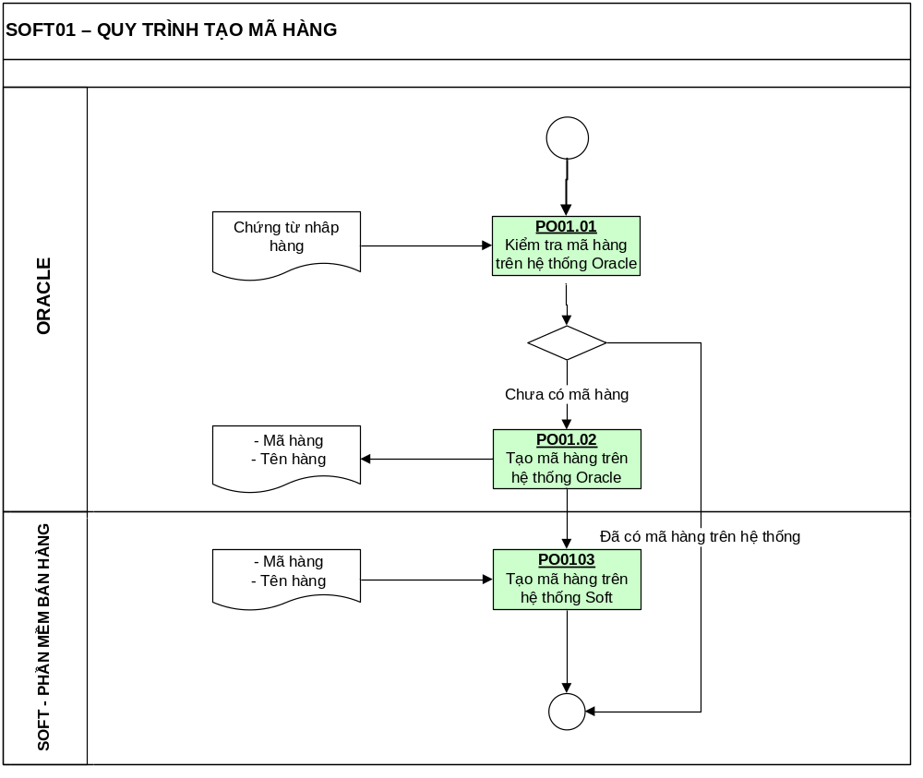

- Mô tả quy trình
Mã bước | Tên bước | Hình thức | Nhóm người thực hiện | Mô tả chi tiết
 |  |  |  | Đầu vào | Thực hiện | Đầu ra
PO01.01 | Kiểm tra mã hàng trên hệ thống | Hệ thống Oracle | Kế toán phân hệ Inventory | - Hóa đơn mua hàng (hóa đơn nhập hàng hoặc yêu cầu mua hàng cũ) | Trong quá trình nhập hàng kế toán tiến hành kiểm tra mã hàng xem đã có trên hệ thống Oracle hay chưa :  - Nếu đã có rồi thực hiện tiếp quy trình SOFT02.  - Nếu chưa có mã trên hệ thống thực hiện tiếp PO01.02
PO01.02 | Tạo mã hàng trên hệ thống Oracle | Hệ thống Oracle | Kế toán phân hệ Inventory | - Hóa đơn mua hàng (hóa đơn nhập hàng hoặc yêu cầu mua hàng cũ) | Kế toán vào Oracle theo đường dẫn:  INV/ Master item/New:  Kế toán kho thực hiện tạo mã hàng mới trên hệ thống Oracle | Mã hàng mới trên Oracle
PO01.03 | Tạo mã hàng mới trên hệ thống SOFT | Hệ thống SOFT | Kế toán INV | Mã hàng mới của Oracle | Sau khi tạo mã hàng mới trên Oracle, kế toán INV tiến hành copy mã hàng, tên hàng hóa từ Oracle sang phần tạo mã hàng mới tên SOFT  (lưu ý: mã hàng trên Oracle và SOFT bắt buộc phải giống nhau ở mã hàng) | Mã hàng mới trên SOFT

Quy trình mua hàng

Sơ đồ xử lý
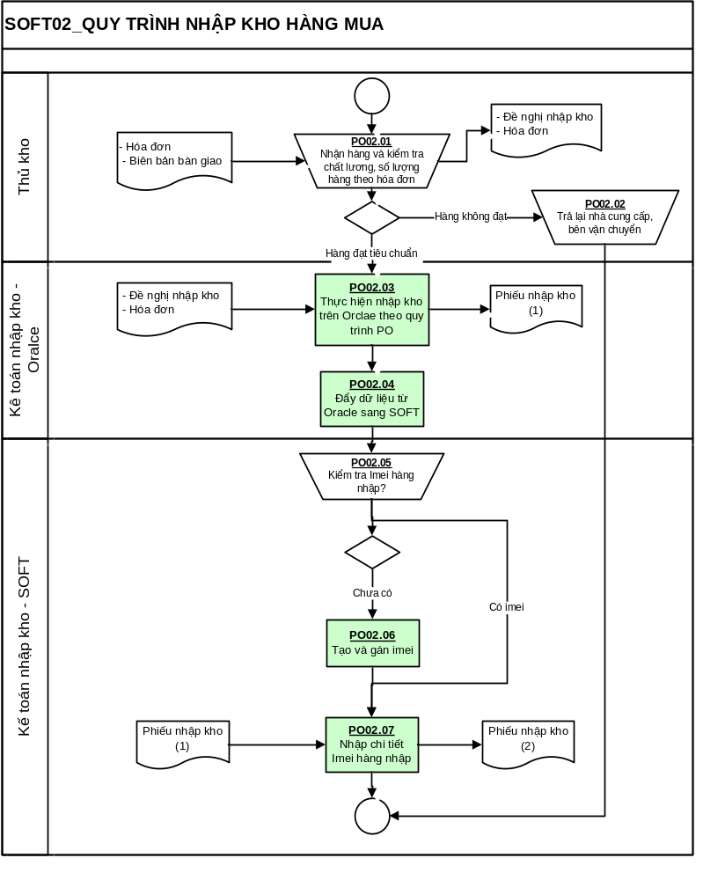

Mô tả quy trình
Mã bước | Tên bước | Hình thức | Nhóm người thực hiện | Mô tả chi tiết
 |  |  |  | Đầu vào | Thực hiện | Đầu ra
PO02.01 | Nhận hàng và kiểm tra chất lượng hàng, số lượng hàng theo hóa đơn | Thủ công | Thủ kho | - Hóa đơn mua hàng  - Yêu cầu mua hàng cũ  - Hàng hóa thực tế | Thủ kho nhận hàng và kiểm tra chất lượng hàng hóa, số lượng hàng hóa theo hóa đơn đầu vào:  -Nếu hàng hóa không đảm bảo chất lượng hoặc số lượng hàng không đúng với hóa đơn thủ kho thực hiện bước PO02.02  - Nếu hàng hóa đạt tiêu chuẩn thủ kho lập đề nghị nhập hàng hoặc xác nhận trên hóa đơn chuyển cho kế toán kho thực hiện nhập hàng PO02.03 | - Hóa đơn  - Biên bản kiểm hàng  - Đề nghị nhập hàng hoặc hóa đơn có xác nhận của thủ kho
PO02.02 | Trả lại nhà cung cấp, bên vận chuyển | Thủ công | Thủ kho | - Biên bản kiểm hàng | Trường hợp hàng không đạt tiêu chuẩn, không đủ theo hóa đơn thủ kho lập biên bản với bên giao nhận và báo trả lại nhà cung cấp | - Biên bản bàn giao
PO02.03 | Thực hiện nhập kho trên Oracle | Hệ thống Oracle | Kế toán phân hệ Inventory | - Hóa đơn mua hàng (hóa đơn nhập hàng hoặc yêu cầu mua hàng cũ) | Kế toán kho thực hiện theo hướng dẫn chi tiết của quy trình nhập hàng trên Oracle  FP_PO_FPT-OBS-I_v1.4 | Phiếu nhập kho từ hệ thống Oracle
PO02.04 | Đẩy dữ liệu sang hệ thống SOFT | Hệ thống Oracle | Kế toán INV | - Hóa đơn nhập hàng  - Phiếu nhập kho | Đẩy dữ liệu sang SOFT
PO02.05 | Kiểm tra Imei hàng nhập | Thủ công | Kế toán INV | - Hàng hóa thực tế | Kiểm tra hàng về có Imei hay không?  -Nếu hàng có Imei thực hiện tiếp bước PO02.07  - Nếu hàng chưa có imei thực hiện bước PO02.06 | - Danh sách mã hàng chưa có Imei
PO02.06 | Tạo và gán Imei | Hệ thống SOFT | Kế toán INV | - Danh sách mã hàng chưa có Imei | - Với những mặt hàng chưa có Imei kế toán kho tiến hành sinh mã vạch trên hệ thống SOFT, in mã vạch đó ra tương ứng với số mặt hàng và dán vào từng mặt hàng | - Hàng hóa đã được dán mã vạch
PO02.07 | Nhập chi tiết Imei hàng nhập | Hệ thống SOFT | Kế toán INV | - Hàng hóa thực  - Danh sách Imei | - Thực hiện đẩy file Imei cho từng mã hàng hoặc dùng barcode quẹt từng mã vạch trên sản phẩm | Hàng hóa chi tiết Imeil  Phiếu nhập kho trên hệ thống

Quy trình bán hàng

Sơ đồ xử lý
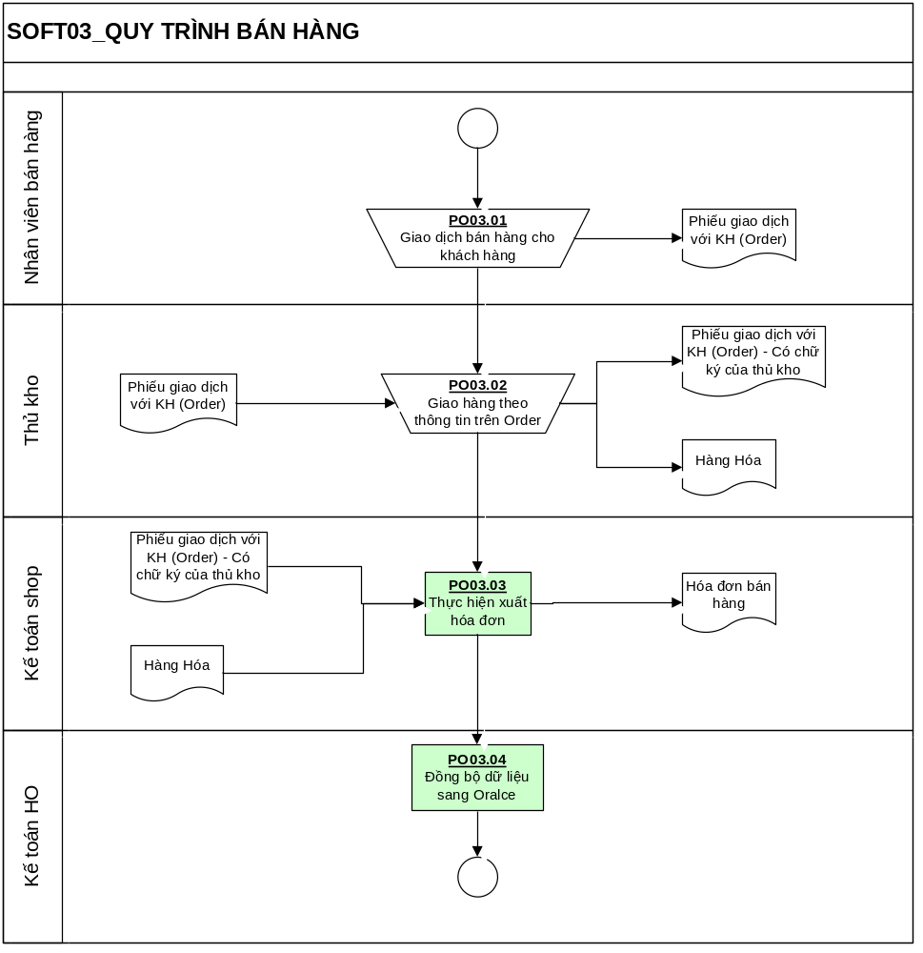

Mô tả quy trình
Mã bước | Tên bước | Hình thức | Nhóm người thực hiện | Mô tả chi tiết
 |  |  |  | Đầu vào | Thực hiện | Đầu ra
PO03.01 | Giao dịch bán hàng cho khách hàng | Thủ công | Nhân viên bán hàng |  | Ghi nhận thông tin mua hàng của khách hàng trên phiếu giao dịch với khách hàng (tên, tuổi, địa chỉ, loại máy, số tiền…) | Phiếu giao dịch với khách hàng (Order)
PO03.02 | Giao hàng theo Order | Thủ công | Thủ kho | Phiếu giao dịch với khách hàng | Căn cứ vào phiếu giao dịch với khách hàng (order) thủ kho lấy hàng từ kho hàng chuyển lại cho kế toán bán hàng | Phiếu giao dịch với khách hàng có chữ ký thủ kho
PO03.03 | Thực hiện xuất hóa đơn | Hệ thống SOFT | Kế toán bán hàng | Hàng hóa  Phiếu giao dịch với khách hàng | Kế toán bán hàng vào màn hình bán hàng nhập chi tiết các thông tin:  - Tên, địa chỉ, MST(nếu có), giới tính, độ tuổi, số điện thoại của khách hàng  - Dùng barcode để nhập imei hàng nhập | Hóa đơn giao hàng
PO03.04 | Đồng bộ dữ liệu sang Oracle | Hệ thống SOFT | Kế toán HO (phải có quyền đồng bộ dữ liệu lên oracle) | Các chứng từ xuất bán hàng hóa, xuất hàng khuyến mại | Kế toán HO thực hiện chức năng đồng bộ dữ liệu bán hàng sang Oracle  Hệ thống hiển thị danh sách các chứng từ cần đồng bộ (là các chứng từ phát sinh từ lần đồng bộ trước đến thời điểm hiện tại)  Kế toán HO kích hoạt chức năng đẩy dữ liệu sang Oracle, luồng dữ liệu sẽ hoạt động như sau:  - Các dữ liệu chứng từ cần đồng bộ sẽ được đẩy từ CSDL của Soft sang 1 bảng trung gian (bảng này cũng nằm trên CSDL của soft)  - Hệ thống sau đó gọi webservice (được cài đặt tại máy chủ CSDL của soft).  - Webservice sẽ thực hiện kết nối tới CSDL của soft và CSDL oracle sau đó đẩy dữ liệu từ bảng trung gian sang các bảng dữ liệu của Oracle  - Sau khi thực hiện xong, webservice trả về mã kết quả cho biết việc đồng bộ thành công hay thất bại  - Hệ thống căn cứ vào đó hiển thị kết quả đồng bộ dữ liệu lên Oracle cho kế toán HO.  - Nếu có sai sót hoặc lỗi, kế toán HO sẽ thực hiện lại thao tác | Các chứng từ được đẩy lên Oracle

Quy trình nhập hàng bán bị trả lại

Sơ đồ xử lý
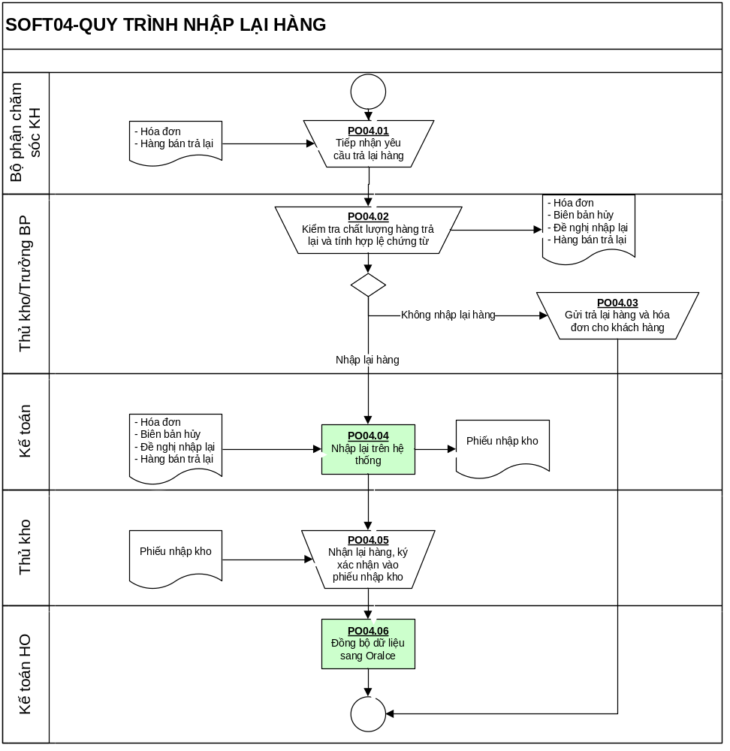

Mô tả quy trình
Mã bước | Tên bước | Hình thức | Nhóm người thực hiện | Mô tả chi tiết
 |  |  |  | Đầu vào | Thực hiện | Đầu ra
PO04.01 | Tiếp nhận yêu cầu trả lại hàng | Thủ công | Bộ phận dịch vụ khách hàng  Thủ kho | - Hàng hóa  - Hóa đơn bán hàng | Trường hợp khách hàng trả lại hàng:  - Bộ phận chăm sóc khách hàng tiếp nhận chứng từ và làm thủ tục kiểm tra chất lượng  - Bộ phận kho tiếp nhận hàng chờ kiểm tra chất lượng
PO03.02 | Kiểm tra chất lượng hàng trả lại và tính hợp lệ chứng từ | Thủ công | Thủ kho và trưởng bộ phận | - Hàng hóa  - Hóa đơn bán hàng | - Thủ kho kiểm tra chất lượng hàng bán xem có đủ điều kiện nhập lại  - Thủ kho kiểm tra thời hạn bảo hành  - Trưởng bộ phận kiểm tra các giấy tờ liên quan: Hóa đơn, phiếu bảo hành, thời gian bán hàng có thể cho nhập lại hay không.  Nếu hàng hóa và các chứng từ kèm theo hợp lệ và trưởng bộ phận đồng ý nhập lại hàng đã bán kế toán thực hiện tiếp bước PO04.04.  Nếu không nhập lại hàng thực hiện bước PO04.03 | Biên bản kiểm định chất lượng
PO04.03 | Trả lại hàng cho khách | Thủ công | Thủ kho/ Trưởng bộ phận | - Hàng hóa  - Hóa đơn bán hàng | Gửi trả lại hàng cho khách hàng đồng thời giải thích lý do từ chối nhận hàng lại
PO04.04 | Lập đơn hàng trả lại | Hệ thống SOFT | Kế toán bán hàng | - Hàng hóa  - Hóa đơn bán hàng | Lập đơn hàng trả lại với đầy đủ thông tin về hàng hoá, ghi rõ nhập lại từ chứng từ xuất bán nào. | Phiếu nhập kho hàng trả lại
PO04.05 | Nhận lại hàng, ký vào phiếu nhập kho | Thủ công | Thủ kho | - Hàng hóa  - Phiếu nhập kho | Nhập hàng vào kho và ký vào phiếu nhập kho | Phiếu nhập kho có chữ ký của thủ kho
PO04.06 | Đồng bộ dữ liệu sang Oralce | Hệ thống Oracle | Kế toán HO | Các chứng từ nhập trả lại hàng bán và nhập trả lại hàng khuyến mại | Kế toán HO thực hiện chức năng đồng bộ dữ liệu nhập hàng trả lại sang Oracle  Hệ thống hiển thị danh sách các chứng từ cần đồng bộ (là các chứng từ phát sinh từ lần đồng bộ trước đến thời điểm hiện tại)  Kế toán HO kích hoạt chức năng đẩy dữ liệu sang Oracle, luồng dữ liệu sẽ hoạt động như sau:  - Các dữ liệu chứng từ cần đồng bộ sẽ được đẩy từ CSDL của Soft sang 1 bảng trung gian (bảng này cũng nằm trên CSDL của soft)  - Hệ thống sau đó gọi webservice (được cài đặt tại máy chủ CSDL của soft).  - Webservice sẽ thực hiện kết nối tới CSDL của soft và CSDL oracle sau đó đẩy dữ liệu từ bảng trung gian sang các bảng dữ liệu của Oracle  - Sau khi thực hiện xong, webservice trả về mã kết quả cho biết việc đồng bộ thành công hay thất bại  - Hệ thống căn cứ vào đó hiển thị kết quả đồng bộ dữ liệu lên Oracle cho kế toán HO.  - Nếu có sai sót hoặc lỗi, kế toán HO sẽ thực hiện lại thao tác | Các chứng từ được đẩy lên Oracle

Quy trình xuất chuyển kho

Sơ đồ xử lý
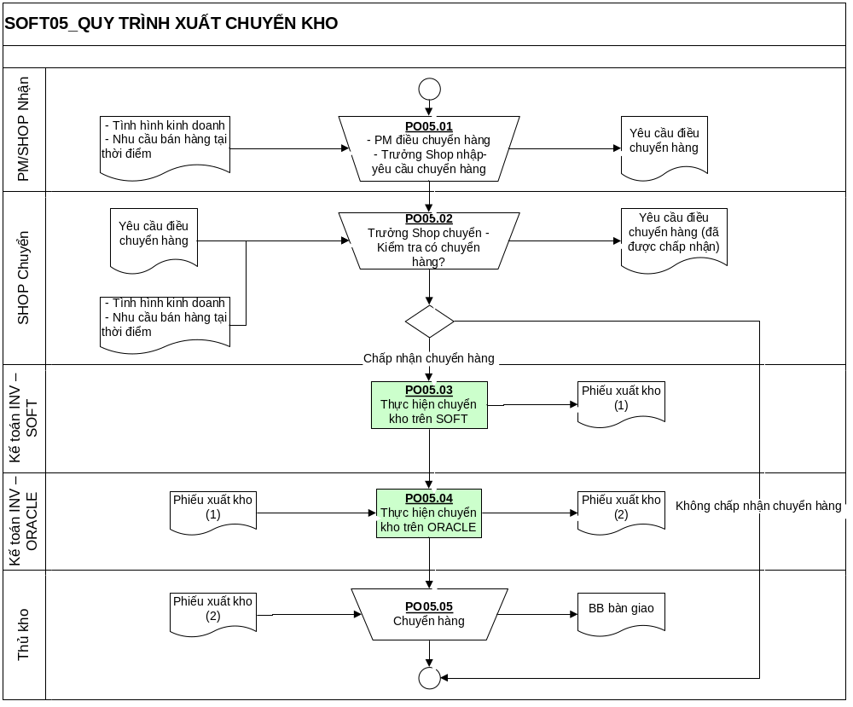

Mô tả quy trình
Mã bước | Tên bước | Hình thức | Nhóm người thực hiện | Mô tả chi tiết
 |  |  |  | Đầu vào | Thực hiện | Đầu ra
PO05.01 | PM điều hàng  Trưởng shop nhận – yêu cầu điều chuyển hàng | Thủ công | - PM  - Trưởng SHOP | Đơn đặt hàng  Kế hoạch kinh doanh | PM căn cứ vào tình hình kinh doanh của mỗi shop, tình hình tồn kho để điều hàng  Hoặc trưởng shop căn cứ vào hàng tồn tại shop, đơn đặt hàng của khách hàng để yêu cầu điều hàng | Yêu cầu điều hàng
PO05.02 | Trưởng shop chuyển – yêu cầu điều chuyển hàng | Thủ công | Trưởng shop chuyển | Yêu cầu điều hàng | Trưởng shop chuyển – kiểm tra lại tình hình kinh doanh tại shop xem có thể chuyển hàng sang shop khác được hay không. Nếu không đống ý chuyển hàng báo lại với shop yêu cầu chuyển và kết thúc quy trình. Nếu đồng ý chuyển hàng thực hiện tiếp bước PO05.03 | Yêu cầu chuyển hàng đã được phê duyệt
PO05.03 | Thực hiện chuyển kho | Hệ thống SOFT | Kế toán INV | - Yêu cầu chuyển hàng đã có phê duyệt | - Kế toán INV vào thực hiện chuyển kho trên SOFT | Phiếu nhập kho, phiếu xuất kho từ SOFT
PO05.04 | Thực hiện chuyển kho | Hệ thống Oracle | Kế toán INV | Phiếu chuyển kho từ SOFT | - Kế toán INV thực hiện chuyển kho trên Oracle theo dữ liệu từ phiếu xuất kho, nhập kho từ SOFT | Phiếu nhập kho từ Oracle
PO05.05 | Chuyển hàng | Thủ công | Thủ kho | - Hàng hóa  - Phiếu xuất kho | Thủ kho xuất hàng | Phiếu xuất kho có chữ ký của người nhận hàng.

Quy trình xuất tách cấu hình

Sơ đồ xử lý
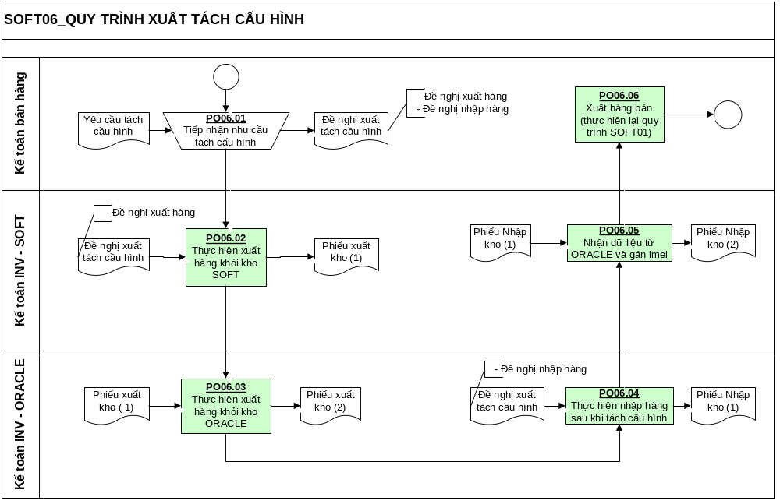

Mô tả quy trình

Mã sự kiện | Tên sự kiện | Kiểu | Nhóm người thực hiện | Mô tả chi tiết
 |  |  |  | Đầu vào | Thực hiện | Đầu ra
PO06.01 | Nhận yêu cầu tách cấu hình | Thủ công | Kế toán bán hàng | Yều cầu tách cấu hình | Kế toán căn cứ vào yêu cầu viết hóa đơn của khách hàng để lập đề nghị xuất đỏi cấu hình | Đề nghị xuất đổi cấu hình  Đề nghj nhập đổi cấu hình
PO06.02 | Kiểm tra tồn kho | HT | Cán bộ phòng vật tư |  | Thực hiện kiểm tra tồn kho trên hệ thống để xem xét khả năng đáp ứng:  - Nếu tồn kho không đủ thì yêu cầu bổ sung.  - Nếu đủ hàng để xuất thực hiện tiếp bước PO05.03
PO05.03 | Lập phiếu đề nghị xuất kho | TC | Cán bộ phòng vật tư | Yêu cầu xuất kho | Thực hiện lập và in phiếu đề nghị xuất kho, chuyển phiếu đề nghị xuất xuống cho thủ kho | Phiếu đề nghị xuất kho
PO05.04 | Xuất kho | TC | Thủ kho | Phiếu đề nghị xuất kho | Thủ kho tiến hành xuất kho, ký nhận và chuyển chứng từ cho phòng vật tư | Phiếu xuất kho nội bộ
PO05.05 | Ghi nhận giao dịch xuất kho hệ thống | HT | Kế toán vật tư | Phiếu xuất kho nội bộ | Căn cứ vào phiếu xuất kho, cán bộ phòng vật tư tiến hành cập nhật giao dịch vào hệ thống.

Quy trình xuất tiêu hao

Sơ đồ xử lý
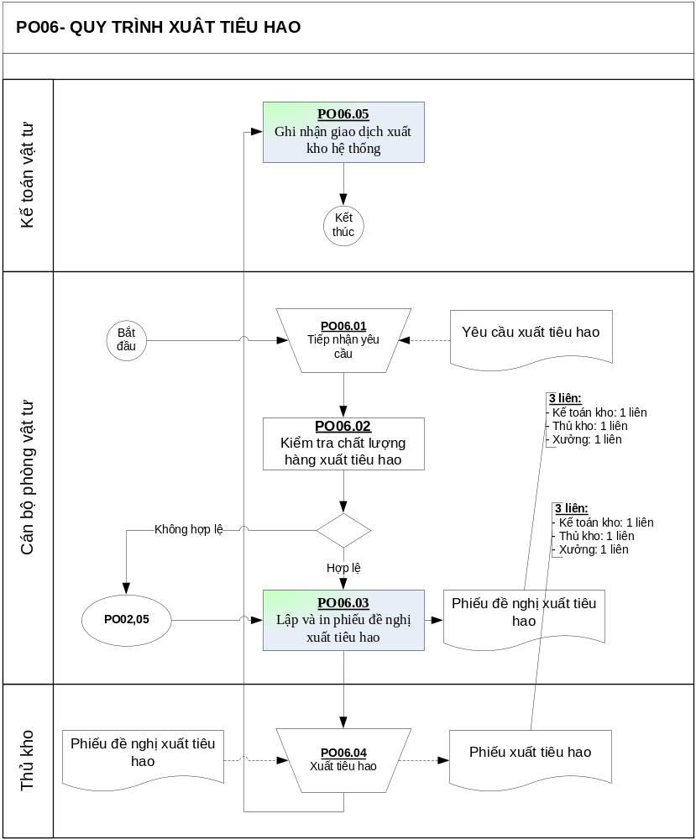

Mô tả quy trình

Mã sự kiện | Tên sự kiện | Kiểu | Nhóm người thực hiện | Mô tả chi tiết
 |  |  |  | Đầu vào | Thực hiện | Đầu ra
Quy trình này áp dụng cho nhóm nghiệp vụ xuất tiêu hao hàng hoá, vật tư trong một kho (khi hàng hoá, vật tư được xuất sử dụng có mục đích khác mà không phải là xuất bán hàng đã được kiểm tra giám sát từ người quản lý)
PO06.01 | Nhận yêu cầu xuất tiêu hao | TC | Cán bộ phòng vật tư | Yêu cầu xuất tiêu hao | Nhận yêu cầu xuất tiêu hao:  - Xuất tiêu hao  …
PO06.02 | Kiểm tra chất lượng hàng xuất tiêu hao | TC | Bộ phận kiểm định chất lượng |  | Thực hiện kiểm tra chất lượng hàng hoá, vật tư dc yêu cầu xuất tiêu hao:  - Nếu hợp lệ và được chấp nhận thì thực hiện quy trình PO06.03.  - Nếu không hợp lệ và không được chấp nhận thì thực hiện quy trình PO02, PO05.
PO06.03 | Lập phiếu đề nghị xuất tiêu hao | HT | Cán bộ phòng vật tư | Yêu cầu xuất tiêu hao | Thực hiện lập và in phiếu đề nghị xuất tiêu hao, chuyển phiếu đề nghị xuất tiêu hao ssang cho thủ kho | Phiếu đề nghị xuất tiêu hao
PO06.04 | Xuất tiêu hao | TC | Thủ kho | Phiếu đề nghị xuất tiêu hao | Thủ kho tiến hành xuất tiêu hao, ký nhận và chuyển chứng từ cho phòng vật tư | Phiếu xuất tiêu hao
PO06.05 | Ghi nhận giao dịch xuất tiêu hao | HT | Kế toán vật tư | Phiếu xuất tiêu hao | Căn cứ vào phiếu xuất tiêu hao, cán bộ phòng vật tư tiến hành cập nhật giao dịch vào hệ thống.

Quy trình kiểm kê kho

Sơ đồ xử lý
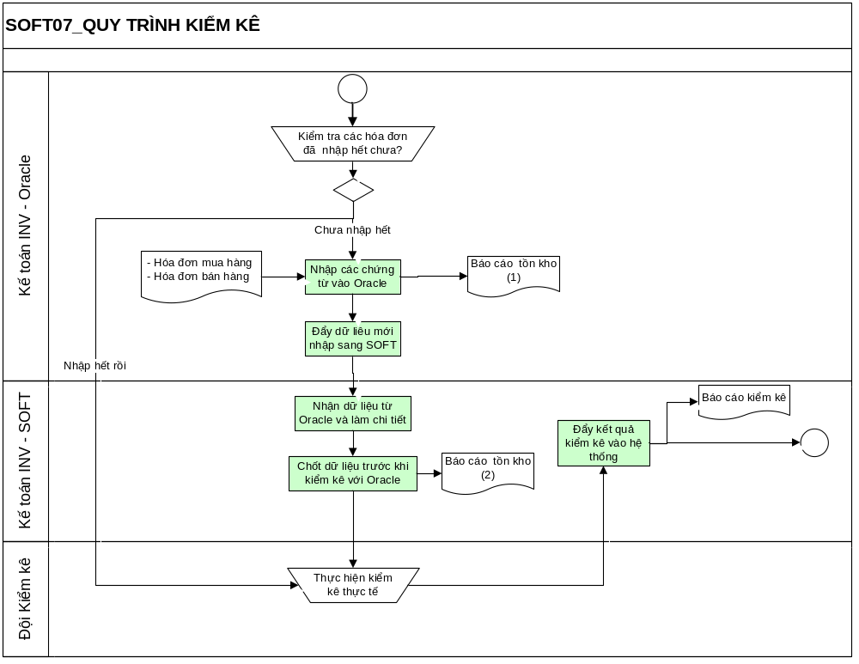

Mô tả quy trình

Mã sự kiện | Tên sự kiện | Kiểu | Nhóm người thực hiện | Mô tả chi tiết
 |  |  |  | Đầu vào | Thực hiện | Đầu ra
Quy trình này áp dụng cho nhóm nghiệp vụ quản lý kho (kiểm kê định ký hàng hóa trong kho) mục đích để xem biết được sự chênh lệch hàng hóa thực tế so với hàng hóa trên sổ sách
PO08.01 | Nhận yêu cầu kiểm kê hàng hóa | TC | Kế toán vật tư | Yêu cầu kiểm kê hàng hóa | Nhận yêu cầu kiểm kê hàng hóa:  - Kiểm kê kho nào  - Thời gian kiểm kê  …
PO08.02 | Kiểm kê số lượng hàng hóa hiện có trong kho | HT | Bộ phận kiểm kê hàng hóa | Danh sách các hàng hóa hiện có trong kho | Thực hiện kiểm kê số lượng hàng hóa trong kho tại thời điểm hiện tại và nhập vào hệ thống  - Có thể dùng máy quét mã vạch, quét từng sản phẩm để nhập vào hệ thống  - Hoặc có thể dùng máy kiểm kê để kiểm kê hàng loạt hàng hóa sau đó import file kết quả vào hê thống | Phiếu kiểm kê
PO08.03 | Lên báo cáo tổng hợp tồn kho | HT | Kế toán vật tư | Các chứng từ nhập, xuất | Thực hiện tính số liệu theo sổ sách:  - Số lượng sổ sách = số lượng dư đầu kỳ + số lượng nhập trong kỳ - số lượng xuất trong kỳ  - Số lượng nhập trong kỳ = số lượng nhập trong kỳ (theo các chứng từ nhập từ Oracle đẩy sang Soft) + số lượng hàng nhập trả lại trong kỳ + số lượng hàng điều chuyển từ kho khác đến trong kỳ  - Số lượng xuất trong kỳ = số lượng hàng hóa bán ra (chứng từ xuất hàng) + số lượng hàng hóa tiêu hủy trong kỳ + số lượng hàng hóa chuyển đến kho khác trong kỳ | Báo các tồn kho hiện tại
PO08.04 | Lên báo cáo kiểm kê | HT | Kế toán vật tư | Phiếu kiểm kê, báo cáo tồn kho | Dựa vào số lượng hàng hóa trên sổ sách (theo báo cáo tồn kho hiện tại) và số lượng hàng hóa trên thực tế (trên phiếu kiểm kê) xác định số lượng hàng hóa chênh lệch giữa thực tế và sổ sách | Báo cáo kiểm kê

Quy trình đồng bộ dữ liệu với Oracle ERP
Các nội dung cần đồng bộ giữa Oracle và Soft
- Dữ liệu danh mục dùng chung
- Các chứng từ mua hàng từ Oracle sang Soft
- Các chứng từ bán hàng (xuất bán hàng, nhập trả lại hàng) từ Soft sang Oracle

Đồng bộ danh mục dùng chung
- Quá trình đồng bộ danh mục dùng chung giữa Oracle và Soft chỉ diễn ra lần đầu tiên (khi triển khai hệ thống)

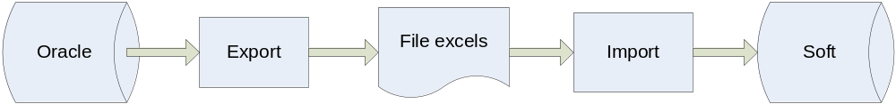

  - Bước 1: Dữ liệu danh mục dùng chung sẽ được kết xuất từ Oralce ERP ra file excel, các danh mục kết xuất là:
      - Danh mục trung tâm (Org)
      - Danh mục cửa hàng – kho (SubInventory)
      - Danh mục khách hàng
      - Danh mục nhân viên
      - Danh mục hàng hóa
      - Danh mục thời hạn thanh toán (payment)
      - Danh mục biểu thuế
      - Danh mục loại yêu cầu đặt hàng (Order Type)
      - Danh mục đơn vị tính

  - Bước 2: Import file excels chứa dữ liệu danh mục dùng chung vào cơ sở dữ liệu của hệ thống Soft bán hàng

- Kể từ lần đầu cập nhật danh mục dùng chung, trong quá trình sử dụng nếu phát sinh thêm mã danh mục nào thì sẽ tạo thêm danh mục ở cả hai hệ thống Oracle và Soft (xem quy trình tạo bảng mã 1.1) :
  - Bước 1: Tạo bảng mã trên hệ thống Oracle
  - Bước 2: Khai báo bảng mã đã tạo trên Oracle vào hệ thống Soft

Đồng bộ các chứng từ mua hàng từ Oracle sang Soft

Sơ đồ xử lý

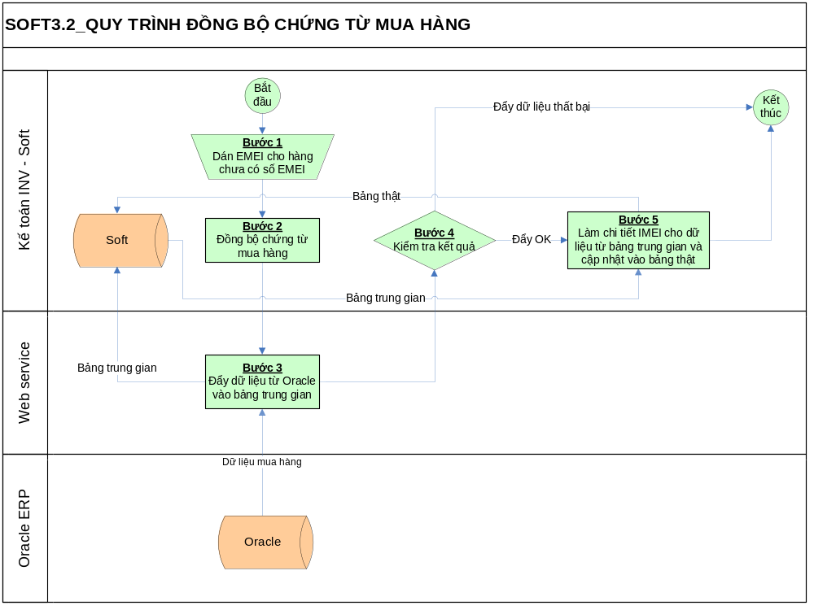

Mô tả quy trình
Mã sự kiện | Tên sự kiện | Kiểu | Nhóm người thực hiện | Mô tả chi tiết
 |  |  |  | Đầu vào | Thực hiện | Đầu ra
Quy trình này thực hiện việc đồng bộ các chứng từ mua hàng nhập từ hệ thống Oracle ERP và đẩy sang hệ thống Soft bán hàng. Quy trình này được thực hiện tại Shop (kho hàng) mỗi khi nhập mới hàng về
DB01.01 | Dán mã vạch cho hàng hóa nhập về | TC | Kế toán vật tư | Hàng hóa nhập về | Sau khi nhập hàng về, đối với những hàng hóa chưa có số mã vạch thì cần dán mã vạch cho sản phầm. Để thực hiện dán mã vạch:  - Thực hiện chức năng in mã vạch để tạo mã vạch (nếu chưa có mã vạch)  - Dán mã vạch cho các sản phẩm chưa có mã vạch | Hàng hóa đã dán số EMEI
DB01.02 | Thực hiện chức năng đồng bộ chứng từ mua hàng | HT | Kế toán vật tư | Yêu cầu đồng bộ chứng từ mua hàng | Hiển thị giao diện thực hiện đồng bộ chứng từ mua hàng, thông tin:  - Lần đồng bộ trước  - Thời điểm đồng bộ hiện tại
DB01.03 | Gọi webservice (cài đặt trên cùng máy chủ CSDL của Soft) | HT | Hệ thống tự gọi | Địa chỉ webservice, thời gian đồng bộ, kho đồng bộ dữ liệu | Webservice thực hiện lấy dữ liệu từ Oracle và đẩy dữ liệu đó vào bảng trung gian nằm trên CSDL của soft. Webservice chỉ lấy những dữ liệu từ lần đồng bộ trước cho tới thời điểm hiện tại.  Sau đó webservice trả về kết quả báo cho biết kết quả đẩy dữ liệu thành công hay thất bại | Dữ liệu đẩy vào bảng trung gian
DB01.04 | Kiểm tra kết quả thực hiện của Webservice | HT | Hệ thống tự gọi | Kết quả thực hiện webservice | Căn cứ vào kết quả thực hiện webservice:  - Nếu không thành công thì hiển thị thông báo cho người dùng  - Nếu thành công thì người dùng tiếp tục thực hiện bước DB01.04 để nhập chi tiết hàng hóa
DB01.05 | Cập nhật chi tiết mã vạch cho từng hàng hóa | HT | Kế toán vật tư | Chứng từ mua hàng nhận về từ Oracle | Sau khi nhận các chừng từ mua hàng về từ Oracle, dữ liệu nhập về sẽ được chi tiết theo từng mã vạch để có thể bán được  - Với từng sản phẩm nhập về, chọn chức năng nhập chi tiết mã vạch  - Sử dụng máy quét để nhập mã vạch cho các sản phẩm nhập về  - Sau khi nhập đầy đủ mã vạch, cập nhật toàn bộ dữ liệu vào bảng thật của hệ thống Soft  - Cập nhật lại thời điểm đồng bộ trước | Dữ liệu hàng hóa chi tiết theo mã vạch được lưu vào hệ thống Soft

Thông tin đồng bộ chứng từ mua hàng từ Oracle sang Soft
- Dữ liệu đồng bộ được lưu trong bảng tbl_Tmp_NhapHang, thông tin bao gồm:

Tên trường | Kiểu dữ liệu | Khóa | Mô tả
IDPhieuNhap | INT | PK | ID tự sinh
InventoryOrg | VARCHAR(15) |  | Mã trung tâm
InventorySub | VARCHAR(15) |  | Mã kho
SoPO | VARCHAR(15) |  | Số hóa đơn nhập hàng
SoPhieuNhap | VARCHAR(15) |  | Số phiếu nhập
NgayNhap | DATETIME |  | Ngày nhập hàng
GhiChu | NVARCHAR(250) |  | Mô tả
TongTienHang | FLOAT |  | Tổng tiền nhập hàng
ThoiGian | DATETIME |  | Thời gian thực hiện giao dịch tạo phiếu nhập hàng
MaSanPham | VARCHAR(15) |  | Mã kho
SoLuong | INT |  | Số hóa đơn nhập hàng
DonGia | FLOAT |  | Số phiếu nhập
ThanhTien | FLOAT |  | Tiền hàng

- Dữ liệu mua hàng được đẩy từ Oracle sang bảng trung gian tbl_Tmp_NhapHang bằng webservice, thông qua phương thức:

GetDataOM(string MaTrungTam, string MaKho, DateTime LanDongBoTruoc, bool TrangThai)

Trong đó:
      - MaTrungTam: mã trung tâm (Org) nhận dữ liệu
      - MaKho: mã kho (SubInventory) nhận dữ liệu
      - LanDongBoTruoc: thời điểm nhận dữ liệu trước đó
      - TrangThai: True - đẩy dữ liệu thành công, False: đẩy dữ liệu thất bại

Đồng bộ các chứng từ bán hàng từ Soft sang Oracle

Sơ đồ xử lý

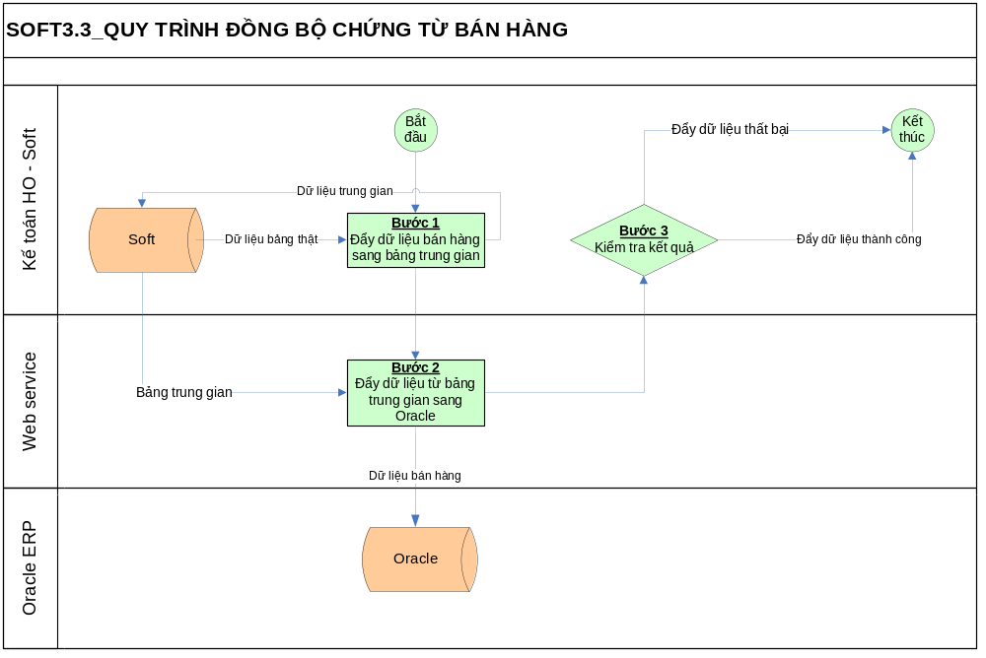

Mô tả quy trình
Mã sự kiện | Tên sự kiện | Kiểu | Nhóm người thực hiện | Mô tả chi tiết
 |  |  |  | Đầu vào | Thực hiện | Đầu ra
Quy trình này thực hiện việc đồng bộ các chứng từ bán hàng từ hệ thống Soft và đẩy sang hệ thống Oracle. Quy trình này sẽ được thực hiện định kỳ 2 lần mỗi ngày tại HO
DB02.01 | Thực hiện đồng bộ dữ liệu bán hàng | HT | Kế toán HO | Các chứng từ bán hàng | Dữ liệu bán hàng (dữ liệu tổng hợp theo từng mặt hàng, không chi tiết theo mã vạch) từ thời điểm đồng bộ trước cho tới thời điểm hiện tại được đẩy sang các bảng trung gian trước khi đẩy sang Oracle | Dữ liệu bán hàng được đẩy vào bảng trung gian
DB02.02 | Gọi webservice để đẩy dữ liệu từ bảng trung gian sang Oracle | HT | Hệ thống tự gọi | Dữ liệu bán hàng trong bảng trung gian | Sau khi dữ liệu bán hàng được đẩy vào bảng trung gian, hệ thống sẽ gọi tiếp webservice để đẩy dữ liệu từ bảng trung gian sang Oracle  Webservice sẽ trả về mã trạng thái cho biết quá trình đẩy dữ liệu thành công hay thất bại | Dữ liệu bán hàng được đẩy vào hệ thống Oralce
DB02.03 | Thông báo kết quả | HT | Hệ thống tự gọi | Địa chỉ webservice, thời gian đồng bộ, kho đồng bộ dữ liệu | Căn cứ vào kết quả thực hiện webservice:  - Nếu không thành công thì hiển thị thông báo cho người dùng và thực hiện đẩy lại dữ liệu  - Nếu thành công thì hệ thống sẽ cập nhật lại thời điểm đồng bộ và khóa sổ toàn bộ dữ liệu đã đồng bộ để không cho phép sửa đổi  - Muốn sửa lại dữ liệu đã đồng bộ, thực hiện chức năng mở sổ để lùi lại thời điểm đồng bộ (cho phép sửa đổi dữ liệu từ thời điểm đồng bộ tới hiện tại)

Thông tin đồng bộ chứng từ mua hàng từ Oracle sang Soft
- Dữ liệu đồng bộ được lưu trong 2 bảng trung gian, bảng oe_Header_tmp lưu thông tin chung về các chứng từ bán hàng, thông tin bao gồm:

Tên trường | Kiểu dữ liệu | Mô tả
IDHeader | NUMBER | Khóa chính
ORG_ID | NUMBER | Mã công ty
ORDER_TYPE_ID | NUMBER | Lấy từ danh mục order_type của Oracle chuyển sang
SALESREP_ID | NUMBER | Mã nhân viên bán hàng (dùng mã của Oracle hoặc phải có cơ chế đồng bộ giữa 2 bên)
PAYMENT_TERM_ID | NUMBER | Lấy từ danh mục payment của Oracle chuyển sang
SOLD_TO_ORG_ID | NUMBER | Mã khách hàng
SHIP_TO_ORG_ID | NUMBER | Mã địa chỉ ship_to
INVOICE_TO_ORG_ID | NUMBER | Mã địa chỉ bill_to
CUSTOMER_ID | NUMBER | Mã khách hàng
ATTRIBUTE1 | VARCHAR2(240) | Phương thức bán hàng
ATTRIBUTE2 | VARCHAR2(240) | Loại hoá đơn trên bảng kê thuế
ATTRIBUTE3 | VARCHAR2(240) | Số hoá đơn
ATTRIBUTE4 | VARCHAR2(240) | Số Seri hoá đơn
ATTRIBUTE5 | VARCHAR2(240) | Loại hóa đơn bán hàng
ATTRIBUTE6 | VARCHAR2(240) | Diễn giải
ATTRIBUTE7 | VARCHAR2(240) | Hình thức bán hàng khuyến mại
ATTRIBUTE8 | VARCHAR2(240) | Hình thức thanh toán
ATTRIBUTE9 | VARCHAR2(240) | Ngân hàng thanh toán
ATTRIBUTE10 | VARCHAR2(240) | Mã dự án
ATTRIBUTE11 | VARCHAR2(240) | Tài khoản thanh toán
ATTRIBUTE12 | VARCHAR2(240) | Tên khách hàng lẻ
ATTRIBUTE13 | VARCHAR2(240) | Địa chỉ khách hàng lẻ
ATTRIBUTE14 | VARCHAR2(240) | MST khách hàng lẻ

- Bảng oe_Detail_tmp lưu thông tin chi tiết bán hàng, bao gồm:

Tên trường | Kiểu dữ liệu | Mô tả
IDDetail | NUMBER | Khóa chính
IDHeader | NUMBER | Id bảng header
ORG_ID | NUMBER | Mã công ty
LINE_NUMBER | NUMBER | Số thứ tự
INVENTORY_ITEM_ID | NUMBER | Mã item
ORDERED_QUANTITY | NUMBER | Số lượng
ORDER_QUANTITY_UOM | VARCHAR2(3) | Đơn vị tính (Cần map đơn vị tính của Soft với Mã đơn vị tính của Oracle)
UNIT_SELLING_PRICE | NUMBER | Giá bán
UNIT_LIST_PRICE | NUMBER | Giá list
TAX_CODE | VARCHAR2(50) | Loại thuế
SALESREP_ID | NUMBER | Mã nhân viên bán hàng (dùng mã của Oracle hoặc phải có cơ chế đồng bộ giữa 2 bên)

- Dữ liệu bán hàng được đẩy từ bảng trung gian sang Oracle bằng webservice, thông qua phương thức:

PushDataOM( bool TrangThai)

Trong đó:
      - TrangThai: True - đẩy dữ liệu thành công, False: đẩy dữ liệu thất bại

Các yêu cầu liên quan đến hệ thống

Thông tin đầu vào của hệ thống
- Danh mục khách hàng: đối với khách lẻ sẽ có họ tên, địa chỉ, mã số thuế bổ sung trong chứng từ xuất bán sau.
  - Mã số: nvarchar(15)
  - Tên: nvarchar(150)
  - Người liên hệ: nvarchar(150)
  - Địa chỉ: nvarchar(15)
  - Điện thoại: varchar(15)
  - Fax: varchar(15)
  - Email: nvarchar(50)
  - Mã số thuế: varchar(20)
  - Tình trạng sử dụng (C/K): bit
  - Ghi chú: nvarchar(250)
- Danh mục hàng hoá
  - Mã số: nvarchar(15)
  - Tên hàng hoá: nvarchar(150)
  - Mô tả hàng hoá: text
  - Tình trạng sử dụng (C/K): bit
  - Đơn vị tính:
- Danh mục kho hàng
  - Mã số: nvarchar(15)
  - Tên kho: nvarchar(150)
  - Địa chỉ: nvarchar(15)
  - Điện thoại: varchar(15)
  - Fax: varchar(15)
  - Email: nvarchar(50)
  - Ghi chú: nvarchar(250)
  - Tình trạng sử dụng (C/K): bit
- Danh mục trung tâm
  - Mã số: nvarchar(15)
  - Tên trung tâm: nvarchar(150)
  - Địa chỉ: nvarchar(15)
  - Điện thoại: varchar(15)
  - Fax: varchar(15)
  - Email: nvarchar(50)
  - Ghi chú: nvarchar(250)
  - Tình trạng sử dụng (C/K): bit
- Danh mục tiền tệ
  - Ký hiệu: varchar(10)
  - Tên tiền tệ: nvarchar(100)
  - Ghi chú: nvarchar(250)
  - Tình trạng sử dụng (C/K): bit
  - Tỷ giá sang VNĐ: float
  - Mặc định (C/K): bit - Tiền tệ mặc định dùng cho hệ thống
- Danh mục đơn vị tính
  - Ký hiệu: varchar(10)
  - Tên đơn vị tính: nvarchar(50)
  - Ghi chú: nvarchar(250)
  - Tình trạng sử dụng (C/K): bit
- Chứng từ nhập kho hàng mua
  - SoPO: số hóa đơn mua hàng
  - Mã kho hàng:
  - Số seri:
  - Số chứng từ:
  - Ngày lập chứng từ:
  - Ghi chú:
  - Tổng tiền hàng:
  - Tiền chiết khấu:
  - Tổng tiền sau chiết khấu:
  - Tỷ lệ thuế:
  - Tiền thuế:
  - Tổng hoá đơn/chứng từ:
  - Tiền tệ:
  - Tỷ giá với VNĐ (tiền tệ mặc định):
  - Trạng thái để phân biệt dữ liệu đã đồng bộ. Có thể kết hợp với thời gian tạo lập chứng từ.
  - Nội dung chi tiết hàng hoá:
    - Mã sản phẩm:
    - Số lượng:
    - Đơn giá:
    - Tỷ lệ chiết khấu:
    - Tiền chiết khấu:
    - Thành tiền:
- Chứng từ nhập lại hàng
  - Mã số khách hàng: thông thường là mã số khách lẻ
  - Họ tên khách lẻ:
  - Địa chỉ khách lẻ:
  - Mã số thuế khách lẻ:
  - Mã kho hàng:
  - Số seri:
  - Số chứng từ:
  - Ngày lập chứng từ:
  - Ghi chú:
  - Tổng tiền hàng:
  - Tiền chiết khấu:
  - Tổng tiền sau chiết khấu:
  - Tỷ lệ thuế:
  - Tiền thuế:
  - Tổng hoá đơn/chứng từ:
  - Tiền tệ:
  - Tỷ giá với VNĐ (tiền tệ mặc định):
  - Trạng thái để phân biệt dữ liệu đã đồng bộ. Có thể kết hợp với thời gian tạo lập chứng từ.
  - Nội dung chi tiết hàng hoá:
    - Mã sản phẩm:
    - Số lượng:
    - Đơn giá:
    - Tỷ lệ chiết khấu:
    - Tiền chiết khấu:
    - Thành tiền:
- Chứng từ xuất bán hàng
  - Mã số khách hàng: thông thường là mã số khách lẻ
  - Họ tên khách lẻ:
  - Địa chỉ khách lẻ:
  - Mã số thuế khách lẻ:
  - Mã kho hàng:
  - Số seri:
  - Số chứng từ:
  - Ngày lập chứng từ:
  - Ghi chú:
  - Tổng tiền hàng:
  - Tiền chiết khấu:
  - Tổng tiền sau chiết khấu:
  - Tỷ lệ thuế:
  - Tiền thuế:
  - Tổng hoá đơn/chứng từ:
  - Tiền tệ:
  - Tỷ giá với VNĐ (tiền tệ mặc định):
  - Trạng thái để phân biệt dữ liệu đã đồng bộ. Có thể kết hợp với thời gian tạo lập chứng từ.
  - Nội dung chi tiết hàng hoá:
    - Mã sản phẩm:
    - Số lượng:
    - Đơn giá:
    - Tỷ lệ chiết khấu:
    - Tiền chiết khấu:
    - Thành tiền:
- Chứng từ xuất chuyển kho
  - Mã kho chuyển đi:
  - Mã kho chuyển đến:
  - Số seri:
  - Số chứng từ:
  - Ngày lập chứng từ:
  - Ghi chú:
  - Tổng tiền hàng:
  - Tổng hoá đơn/chứng từ:
  - Tiền tệ:
  - Tỷ giá với VNĐ (tiền tệ mặc định):
  - Trạng thái để phân biệt dữ liệu đã đồng bộ. Có thể kết hợp với thời gian tạo lập chứng từ.
  - Nội dung chi tiết hàng hoá:
    - Mã sản phẩm:
    - Số lượng:
    - Đơn giá: lấy theo giá vốn hoặc để giá = 0
    - Thành tiền:
- Chứng từ xuất tiêu hao
  - Mã kho hàng:
  - Số seri:
  - Số chứng từ:
  - Ngày lập chứng từ:
  - Ghi chú:
  - Tổng tiền hàng:
  - Tổng hoá đơn/chứng từ:
  - Tiền tệ:
  - Tỷ giá với VNĐ (tiền tệ mặc định):
  - Trạng thái để phân biệt dữ liệu đã đồng bộ. Có thể kết hợp với thời gian tạo lập chứng từ.
  - Nội dung chi tiết hàng hoá:
    - Mã sản phẩm:
    - Số lượng:
    - Đơn giá: lấy theo giá vốn hoặc để giá = 0
    - Thành tiền:

Số liệu tồn đầu kỳ

Khi bắt đầu sử dụng hệ thống, thông tin hàng hóa dư đầu kỳ sẽ được nhập vào hệ thống. Toàn bộ dữ liệu đầu kỳ sẽ được nhập vào file excel sau đó được import vào hệ thống Soft.
Mỗi điểm triển khai sẽ sử dụng 1 file excel nhập dữ liệu dư đầu kỳ, file này được sử dụng riêng cho từng điểm triển khai (kho) và chỉ dùng duy nhất lần đầu tiên khi triển khai
- Cấu trúc tên file excel: TonDauKy_TenDiemTrienKhai.xls
- Cấu trúc nội dung file tồn :

TT | Mã hàng | Tên hàng | Đơn vị tính | Số lượng | Giá nhập

Cách quản lý và đánh số chứng từ
Số phiếu nhập, phiếu xuất do người dùng tự gõ vào. Hệ thống sẽ tự sinh (gợi ý cho người dùng, người dùng có thể thay đổi) theo cấu trúc: LoaiChungTu-Thang/Nam-SoThuTu (4 chữ số, tăng dần theo tháng)
Ví dụ: PX-05/2010-0005: là phiếu xuất số 5 trong tháng 5 năm 2010

Một số vấn đề cần lưu ý khác

